武汉大学
计算机学院实训

项目需求说明书

项目成员：ZIDANE ABID HASAN
撰 写 人：ZIDANE ABID HASAN 2025 年 06 月 26 日
评 审 人： 年 月 日

武汉凡诺软件技术有限公司
2025年

修订记录

日期 | 修订版本 | 修改章节 | 修改描述 | 修订人

目 录
XXXXXX项目需求说明书 1
1. 简介 1
1.1 编写目的 1
1.2 范围 1
2. 总体概述 1
2.1 软件概述 1
2.2 项目介绍 2
2.3 产品环境介绍 2
2.4 软件功能 2
3. 功能需求 2
3.1 用例图 2
3.2 系统模块 3
4. 性能需求 4
5. 接口需求 5
6. 用户接口需求 6
7. 总体设计约束 6
8. 其他需求 6
9. 需求分级 6
10. 待确定问题 6

关键词：数字合并益智类游戏， 特殊方块,UNITY,C#,STACK 5.
摘要：
本文件定义了一款数字合并益智类游戏的功能性与非功能性需求。该游戏将使用 Unity 和C# 进行开发。游戏支持全新的合并逻辑，并包含多种交互功能，如撤销操作、保存/恢复进度、下一块预览以及下一步移动建议等。
缩略语清单：
缩略语 | 英文全名 | 中文解释

1. 简介

1.1 编写目的
本需求说明文档旨在明确开发基于Unity的STACK 5游戏的功能、性能和设计约束，为开发人员、测试人员及其他相关人员提供统一的理解依据。本文档描述了STACK 5游戏的主要特性、系统功能和交互需求，供开发与维护使用，并作为项目验收依据。

1.2 范围
初期支持PC平台，后续拓展至Android平台。

项目目标：
- 简洁而美观、用户友好的界面
- 滑动方块机制与自定义合并逻辑
- 引入独特方块
- 支持跨平台（桌面和移动端）
- 添加数据库支持
- 支持撤销、下一方块预览
- 支持下一步移动建议

2. 总体描述

2.1 软件概述
该游戏是一个基于逻辑的数字合并类游戏，玩家通键盘输入过在 4x4 网格上滑动合并数字来进行游戏。引入了自定义合并规则以增强策略性玩法。

2.2 项目介绍
虽然STACK5的灵感来源于经典游戏 2048，但在核心规则和玩法机制上进行了大胆革新。
2.2.1 游戏功能
- 主界面：包含一个 4x4 的方块网格、当前得分与最高得分显示、下一方块预览、重启按钮与选项按钮。
- 选项界面：玩家可以在此切换游戏模式并开启/关闭音效。
- 帮助界面：为需要帮助的玩家提供简要说明。
- 操作控制：支持键盘方向键（上、下、左、右），未来将支持类似的移动端触控操作。
- 数字合并：当两个相同数字的方块（基础方块 2 和 3 除外）碰撞时将合并，并更新得分。
- 游戏结束判定：当无法进行任何移动时，游戏结束。
- 胜利条件：没有特定的胜利条件，玩家可以无限进行游戏，但若合成出 1280 方块，则会触发一个彩蛋。
- 计分系统：得分依据合并的方块数值计算。前10名高分将被记录并可在排行榜中查看。
- 创新机制：特殊质数方块（如“质数 2 和 3”）可以将所有对应基础方块转化为 5 方块，从而帮助玩家在关键时刻化解困境。
- 音效：背景音乐循环播放，合并数字时会播放相应音效。

2.2.2 游戏循环
- 游戏开始时，棋盘上会随机生成 3 个方块。
- 玩家使用方向键（或 WASD 键）使所有方块向某个方向滑动。
- 每次移动后，会在随机空位生成一个新的数字方块。在特殊模式下，特殊方块将出现、改变部分方块，然后消失。
- 当两个相同数值的方块相遇时，会合并并相加（如 5 + 5 = 10）。
- 游戏目标是防止棋盘被填满。
- 若棋盘已满且无法进行移动，游戏结束。

2.3 产品环境
- 硬件：
  - 桌面计算机（初期）
  - 安卓设备（后期）
- 软件：
  - Unity 2022 及以上
  - C#
  - Windows 10+ / Android 操作系统
  - SQLite

2.4 软件功能
  - 方块滑动与合并逻辑
  - 下一个方块预览界面
- 特殊方块机制
- 撤销功能
- 游戏恢复功能
- 声音开关功能
- 多界面切换（主菜单、暂停、设置、帮助等）

3. 功能需求

3.1 用例图
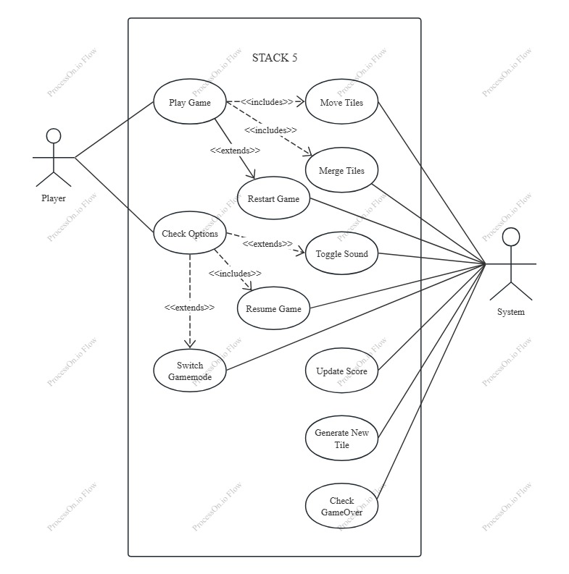
详细说明一个用例：
用例名称： 合并方块
- 目标： 根据自定义逻辑合并两个兼容方块
- 前置条件： 存在可合并的有效方块对
- 成功条件： 方块合并，分数更新
- 失败条件： 棋盘无变化
- 参与者： 玩家
- 触发条件： 玩家滑动或按方向键

- 步骤：
  - 玩家执行移动
  - 系统检查是否满足合并条件
  - 执行合并并更新分数
  - 生成新的方块
  - 更新游戏状态

3.2 系统模块

游戏逻辑模块
- 描述： 处理方块移动、合并及得分统计
- 输入： 方向输入
- 处理： 应用移动逻辑，符合条件则合并方块
- 输出： 更新的网格与分数

UI模块
- 主菜单
- 游戏面板
- 暂停/继续
- 选项
- 帮助
- 游戏结束界面

4. 性能需求
- 响应时间： 所有操作和更新应在 100 毫秒内完成
- 帧率： 动画流畅，帧率 ≥ 30fps
- 用户负载： 单人游戏，无需并发用户支持

5. 接口需求
- 文件接口： 保存/加载游戏状态
- 数据库接口： 使用 SQLite 存储高分与统计数据
- 平台接口： 使用 Unity 构建系统导出至 Windows 与 Android

6. 用户界面需求
- 操作控制：
  - 键盘：方向键 / WASD 键
  - 移动端：滑动手势
- 反馈信息：
  - 分数更新
  - “游戏结束”界面
  - 当前场景名称显示在背景
  - 下一方块视觉提示
  - 帮助界面中显示说明

7. 一般设计约束
- 所有游戏逻辑必须使用 C# 编写
- 项目必须在 Unity 中开发
- 游戏网格目前固定为 4x4
- 设计分辨率为 1080p
- 安卓版本必须支持手势操作

8. 其他需求
- 错误处理： 无效操作被忽略且不会导致程序崩溃
- 测试： 每个版本发布前需进行单元测试与集成测试
- 可扩展性： 将来支持新游戏模式、新方块与动态网格大小

9. 需求优先级
需求编号 | 描述 | 优先级
R001 | 选项菜单 | A
R002 | 数据库功能 | A
R003 | 撤销功能、保存/加载游戏状态 | A
R004 | 不同的游戏模式 | B
R005 | 分数记录与追踪 | A
R006 | 动态网格大小 | B
R007 | 下一步移动建议 | B
R008 | 移植到移动平台 | C
R009 | 动画打磨 | C

优先级说明：
- A – 必须具备的核心功能
- B – 重要但非核心功能
- C – 可选的增强功能

10. 未解决问题
问题编号 | 问题描述 | 影响程度 | 风险等级 | 目标日期 | 状态
Q001 | 撤销上一步功能 | 高 | 高 | 待定 | 未解决
Q002 | 动态网格大小 | 高 | 高 | 待定 | 未解决
Q003 | 移动端上的显示与滑动操作 | 中 | 低 | 待定 | 未解决

